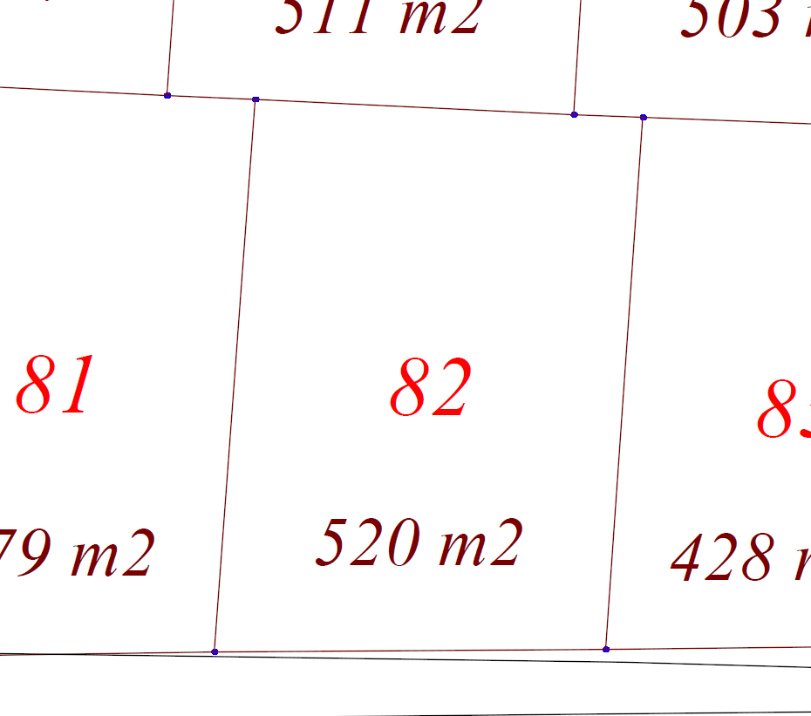

NARYSOWAĆ NA PLANE DZIAŁKI SZMBO OPISAC I PODAC ODLEGŁOŚCI OD GRANIC DZIAŁKI

